Exoplanètes
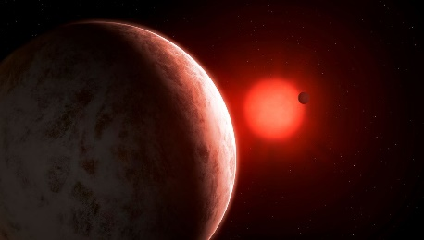
Définition :
Pour commencer, une exoplanète est une planète en orbite autour d'une autre étoile que le Soleil (le préfixe « exo » signifie « hors de » en Grec). L’étude des exoplanètes à commencer très récemment, dans les années 2000, suite à la première détection d’un tel astre en 1995. Aujourd’hui, un peu plus de 4700 exoplanètes ont été découvertes (dans environ 3500 systèmes planétaires).
Pourquoi recherche-t-on des exoplanètes ?
Il y a 2 principales raisons à la recherche d’exoplanète. Tout d’abord à essayer de répondre à une question très ancienne :
- Est-ce que la vie existe ailleurs que sur Terre ? ou :
- Est-ce qu’il existe d’autres mondes capables de l’abriter ?
Mais aussi pour approfondir nos connaissances en matière de formation de systèmes planétaires et de comparer, grâce à la planétologie, le système solaire à d’autres systèmes planétaires pour essayer de mieux comprendre sa formation et savoir si sa configuration est partagée par d’autres systèmes planétaires dans l’Univers (enfin pour l’instant surtout dans notre galaxie, aucune exoplanète extragalactique n’a été confirmé).
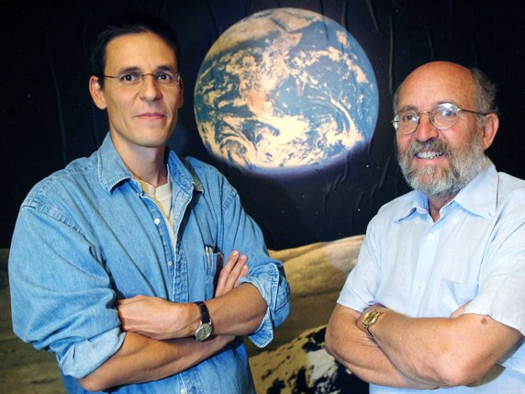
La première découverte d’exoplanète remonte à juillet 1995, donc très récemment. On doit cette découverte à Michel Mayor et Didier Queloz, deux chercheurs Suisses (Michel Mayor étant le directeur de thèse de Didier Queloz), qui, à l’observatoire de Haute-Provence, on détecter la présence d’une planète autour de l’étoile 51 Pegasi grâce à l’effet Doppler que nous détailleront juste après. Cette exoplanète a donc été baptisé 51 Pegasi b, en référence à son étoile. Cette découverte leur apportera le Prix Nobel de physique de 2019.
Comment recherche-t-on des exoplanètes ?
Pour détecter des exoplanètes, il existe 2 principales méthodes.
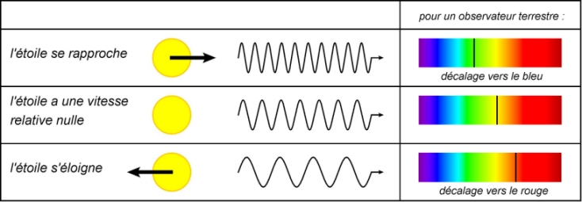
Premièrement, celle de l’effet Doppler. C’est celle-ci qu’ont utilisé Michel Mayor et Didier Queloz pour découvrir la première exoplanète. En effet, dans un système planétaire comme le système solaire, tous les astres orbitent autour du centre de gravité du système, y compris l’étoile (ou les étoile) présentent (par exemple le centre de gravité du système solaire se trouve au niveau de la surface du soleil car celui représente plus de 99% de la masse du système solaire). Si un astre orbite autour d’une étoile, il la fera déplacer (car sa masse déplacera le centre de gravité du système planétaire) et, du point de vue de la Terre, on verra l’étoile se rapprocher puis s’éloigner de nous. Et pour mesurer ce déplacement, on utilise l’effet Doppler, qui montre que lorsque qu’un émetteur d’une onde (sonore ou électromagnétique) se rapproche d’un récepteur, l’onde émise est plus ou moins compresser (l’écart entre 2 ondes s’appelle une fréquence, donc cette fréquence diminue) et apparait plus aigu pour une onde sonore et plus décalé vers le bleu pour une onde électromagnétique et qu’au contraire, plus l’émetteur de l’onde s’éloigne, plus la fréquence augmente, l’onde sonore est alors plus grave et l’onde électromagnétique décalé vers le rouge. On le voit bien avec par exemple une ambulance sur une route qui va émettre un son aigu quand elle est derrière nous et de plus en plus grave lorsqu’elle se rapproche puis nous dépasse. Avec les étoiles c’est pareil. Une étoile ayant autour d’elle un ou plusieurs astres, va voir les bandes d’absorption de son spectre électromagnétique se décalé vers le bleu puis le rouge et ainsi de suite. Et c’est ainsi qu’on peut démontrer la présence d’un astre, pour nous en l’occurrence d’une planète autour d’une étoile.
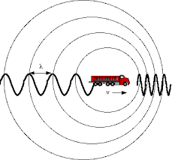
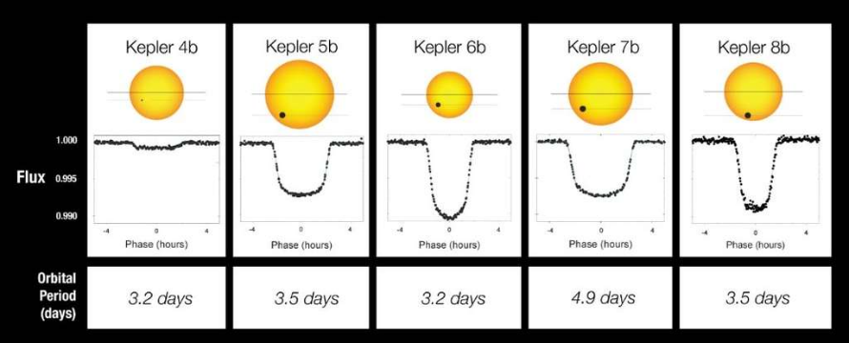
La deuxième est la méthode des transits : Elle est beaucoup plus simple à comprendre. Lorsque qu’une planète passe devant son étoile, elle va réduire sa luminosité, de façon extrêmement faible mais détectable. En revanche il faut que la planète soit exactement entre l’étoile et nous, sinon il n’y a pas d’éclipse. Cette méthode ne concerne donc que les systèmes vus par la tranche.

Par exemple, le télescope Kepler (NASA) et Corot (ESA) sont de célèbres chasseurs d’exoplanètes utilisant la méthode des transits.
Comment une exoplanète peut-elle abriter la vie ?
Ensuite, après avoir détecter notre exoplanète, il serait intéressant d’avoir plus d’informations sur elle pour savoir si elle peut abriter la vie. Ces informations se base principalement sur la masse et la température de cet astre.
- Tout d’abord, la planète ne doit pas excéder 9 masses terrestres, masse au-delà de laquelle nous serions en présence d’une géante gazeuse avec une atmosphère très épaisse composée d’hydrogène et d’hélium inapproprié à la vie.
- Au contraire, la planète ne doit pas être trop peu massive pour pouvoir retenir une atmosphère.
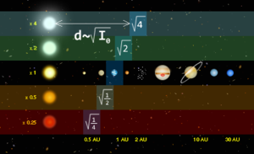
- La planète doit être située dans la « zone habitable » = zone dans laquelle les températures ne sont ni trop élevées, ni trop basses pour permettre la présence d’eau à l’état liquide (et nous verrons pourquoi de l’eau à l’état liquide et pas d’autres éléments). La distance de la zone habitable par rapport à une étoile est fonction de la température de celle-ci, comme nous le voyons sur ce schéma.

La vie sur Terre repose sur l’ADN ayant pour base l’atome de carbone, seul élément connu comme pouvant se lier de façon complexe avec lui-même et d’autres atomes. Ces liaisons nécessitent la présence d’eau à l’état liquide (c’est pour cela que la vie sur Terre est apparue dans les océans). Nous ne connaissons pas d’autres liaisons complexes possibles ne reposant pas sur l’atome de carbone ou sans présence d’eau mais peut-être que d’autres éléments présents dans l’Univers que nous n’avons pas encore découvert permettent de réaliser une chaine d’information similaire à l’ADN et donc à la vie !

